АО «Кузбасс-пригород»

КУЗ-ПР (тег <KV> Сид) код схемы: SEDENTARY_73C_KUZBASS_V1
Описание:
- Вагон с местами для сидения.
- Мест в вагоне - 44.
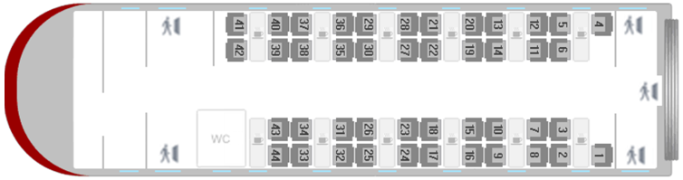
Схема:

КУЗ-ПР (тег <KV> Сид) код схемы: SEDENTARY_73C_KUZBASS_V2
Описание:
- Вагон с местами для сидения.
- Мест в вагоне - 52.
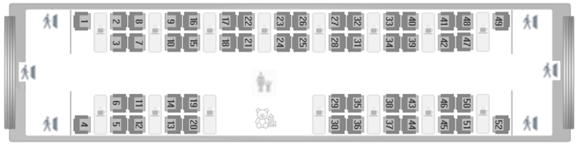
Схема:

КУЗ-ПР (тег <KV> Сид) код схемы: SEDENTARY_73C_KUZBASS_V3
Описание:
- Вагон с местами для сидения.
- Мест в вагоне - 52.
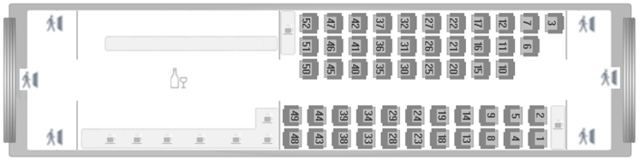
Схема:

КУЗ-ПР (тег <KV> Сид) код схемы: SEDENTARY_73C_KUZBASS_V4
Описание:
- Вагон с местами для сидения.
- Мест в вагоне - 72.
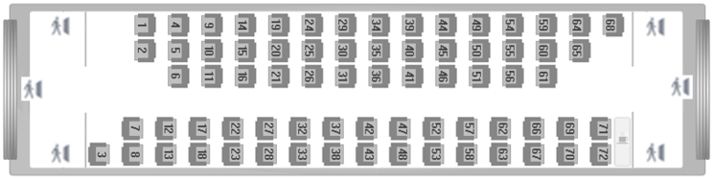
Схема:

КУЗ-ПР (тег <KV> Сид) код схемы: SEDENTARY_73C_KUZBASS_V5
Описание:
- Вагон с местами для сидения.
- Мест в вагоне - 70.
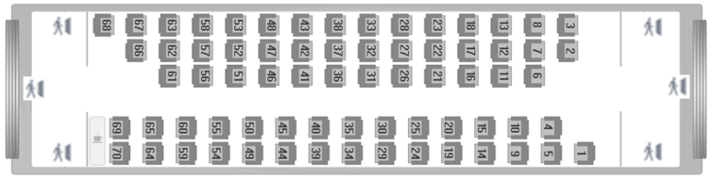
Схема:

КУЗ-ПР (тег <KV> Сид) код схемы: SEDENTARY_73C_KUZBASS_V6
Описание:
- Вагон с местами для сидения.
- Мест в вагоне - 116.
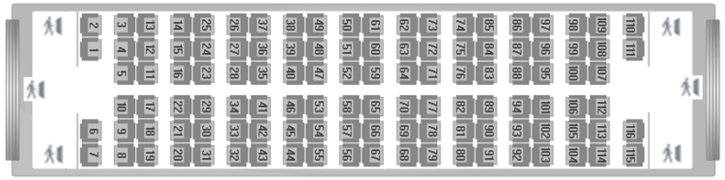
Схема:

КУЗ-ПР (тег <KV> Сид) код схемы: SEDENTARY_73C_KUZBASS_V7
Описание:
- Вагон с местами для сидения.
- Мест в вагоне - 116.
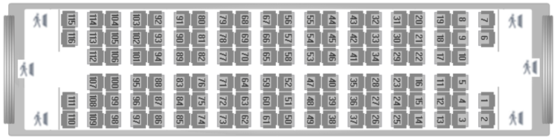
Схема:

КУЗ-ПР (тег <KV> Сид) код схемы: SEDENTARY_73C_KUZBASS_V8
Описание:
- Вагон с местами для сидения.
- Мест в вагоне - 74.
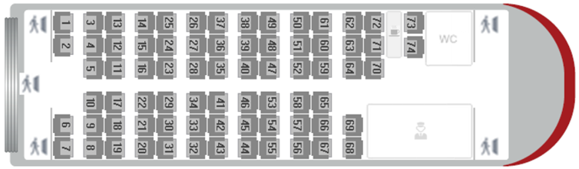
Схема:

КУЗ-ПР (тег <KV> Сид) код схемы: SEDENTARY_73C_KUZBASS_V9
Описание:
- Вагон с местами для сидения.
- Мест в вагоне - 62.
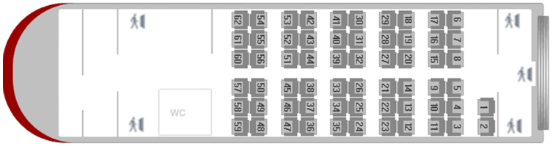
Схема:

КУЗ-ПР (тег <KV> Сид) код схемы: SEDENTARY_73C_KUZBASS_V10
Описание:
- Вагон с местами для сидения.
- Мест в вагоне - 74.
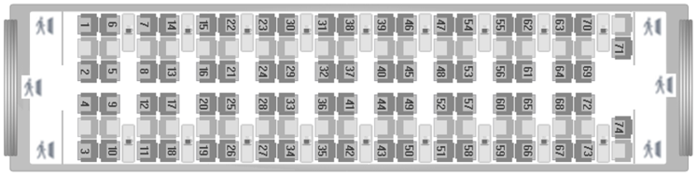
Схема:

КУЗ-ПР (тег <KV> Сид) код схемы: SEDENTARY_73C_KUZBASS_V11
Описание:
- Вагон с местами для сидения.
- Мест в вагоне - 114.
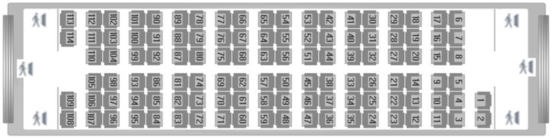
Схема:

КУЗ-ПР (тег <KV> Сид) код схемы: SEDENTARY_73C_KUZBASS_V12
Описание:
- Вагон с местами для сидения.
- Мест в вагоне - 62.
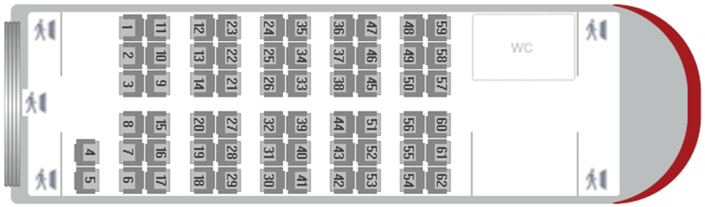
Схема:

